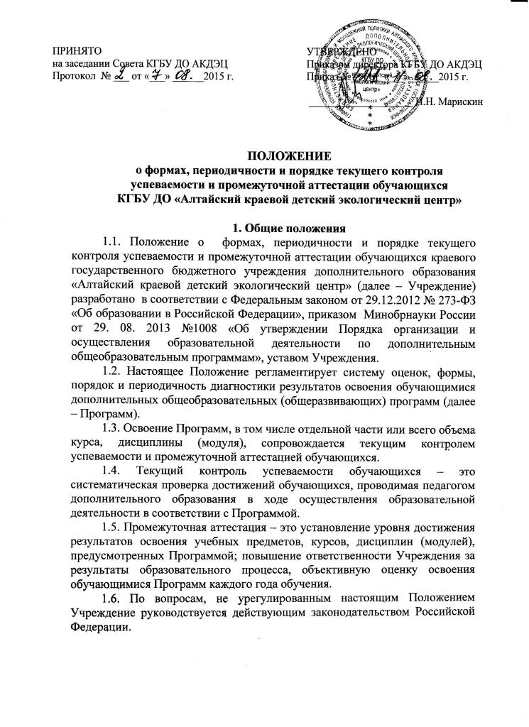
2. Содержание и порядок проведения текущего контроля успеваемости обучающихся
2.1. Проведение текущего контроля успеваемости направлено на обеспечение выстраивания образовательной деятельности максимально эффективным образом для достижения результатов освоения Программы.
2.2. Текущий контроль успеваемости обучающихся проводится в течение учебного периода в целях:
- контроля уровня достижения обучающимися результатов, предусмотренных Программой;
- оценки соответствия результативности установленной в Программе;
- проведения обучающимися самооценки, оценки его работы педагогическим работником с целью возможного совершенствования образовательной деятельности.
2.3. Текущий контроль осуществляется педагогическим работником, реализующим Программу.
2.4. Порядок, формы, периодичность, количество обязательных мероприятий при проведении текущего контроля успеваемости обучающихся определяются Программой.
2.5. Текущий контроль по очной форме обучения осуществляется без выставления отметок.
2.6. Педагогические работники по запросу родителей (законных представителей) обучающихся, обязаны прокомментировать результаты текущего контроля успеваемости обучающихся в устной форме.

3. Периодичность и порядок проведения
промежуточной аттестации
3.1. Промежуточная аттестация проводится по учебным курсам, дисциплинам, модулям, в сроки, предусмотренные Программами.
Целями проведения промежуточной аттестации являются:
- объективное установление фактического уровня освоения Программ и достижения результатов их освоения;
- соотнесение этого уровня с результативностью, установленной в
Программах;
- оценка достижений конкретного обучающегося, позволяющая выявить пробелы в освоении им Программы и учитывать индивидуальные потребности обучающегося в осуществлении образовательной деятельности;
- оценка динамики индивидуальных образовательных достижений, продвижения в достижении планируемых результатов освоения Программы.
3.2. Промежуточная аттестация проводится преимущественно в конце учебного года.
3.3. Формами промежуточной аттестации являются:
- творческие выставки;
- мастер-классы;
- исследовательские проекты;
- итоговые открытые занятия;
- беседы, собеседования;
- результаты электронного мониторинга;
- выполненные контрольные работы (для очно-заочной формы обучения).
3. 4. Иные формы промежуточной аттестации могут предусматриваться Программой.
3.5. Неудовлетворительные результаты промежуточной аттестации по одному или нескольким учебным курсам, дисциплинам (модулям) Программы или не прохождение промежуточной аттестации при отсутствии уважительных причин признаются академической задолженностью.
3.6. Обучающиеся обязаны ликвидировать академическую задолженность.
3.7. Обучающиеся, имеющие академическую задолженность, вправе пройти промежуточную аттестацию по соответствующим учебному курсу, дисциплине (модулю) не более двух раз в сроки, определяемые Учреждением в пределах одного года с момента образования академической задолженности. В указанный период не включаются время болезни обучающегося, нахождение его в отпуске по беременности и родам.
3.8. Для проведения промежуточной аттестации во второй раз Учреждением создается комиссия.
3.9. Не допускается взимание платы с обучающихся за прохождение промежуточной аттестации.
3.10. Обучающиеся, не прошедшие промежуточной аттестации по уважительным причинам или имеющие академическую задолженность, переводятся на следующий год обучения условно.
3.11. Обучающиеся не ликвидировавшие в установленные сроки академической задолженности с момента ее образования, по усмотрению их родителей (законных представителей) оставляются на повторное обучение, переводятся на обучение по адаптированным Программам в соответствии с рекомендациями психолого-медико-педагогической комиссии либо на обучение по индивидуальному учебному плану.
3.12. Обучающиеся, имеющие высокие результаты обучения (победы на конкурсах, фестивалях, мероприятиях), могут быть освобождены от прохождения промежуточной аттестации.

4. Заключительные положения
4.1. Настоящее Положение вводится в действие с момента утверждения приказом директора КГБУ ДО «Алтайский краевой детский экологический центр».
4.2. Срок действия настоящего Положения бессрочно.

